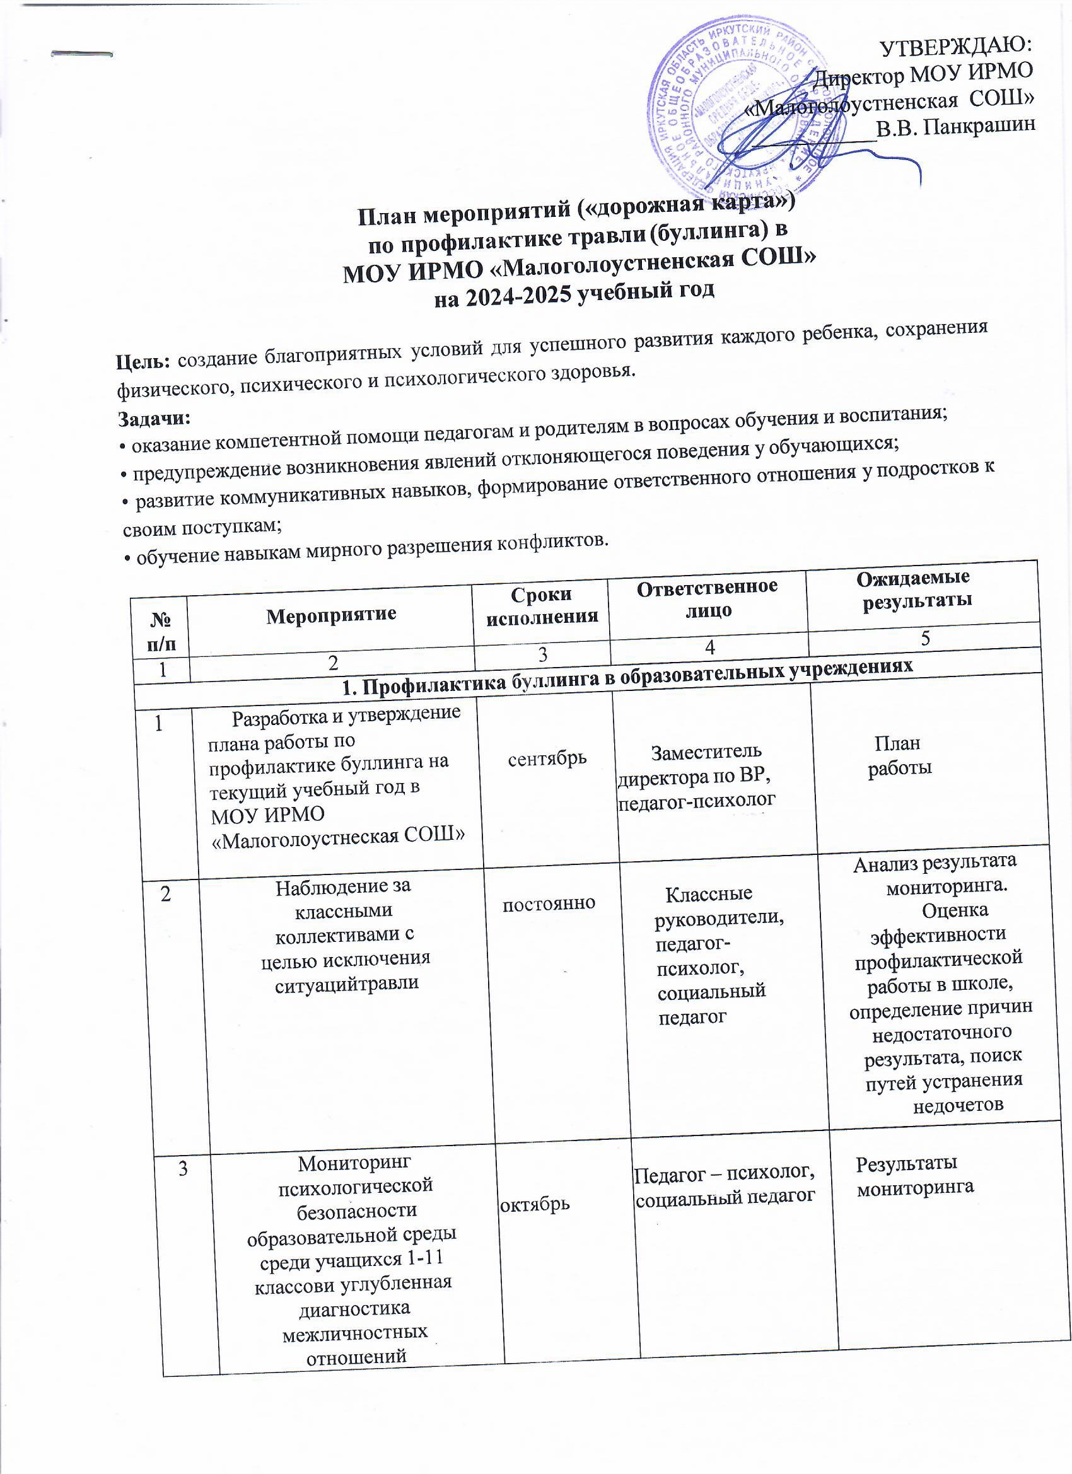

|  |  |  |  |  |
| --- | --- | --- | --- | --- |
| 4 | Размещение на сайте школы  памяток для родителей о понятии буллинга, его  разновидностях и особенностях | В течение учебного года | Педагог-психолог | Повышение уровня информированностио проблеме буллинга |
| 5 | Распространение  информации о деятельности  «Детского телефона доверия» | В течение учебного года | Педагог – психолог, социальный педагог | Снижение эмоциональной напряженности |
| 6 | Проведение общешкольного родительского собрания  «Травли нет» | апрель | Заместитель  директора по ВР | Повышение уровня информированности  родителей проблеме буллинга |
| 7 | Вовлечение школьников в социальную активность, волонтерство | постоянно | Советник директора, педагог-организатор,  Классные руководители | Развитие коммуникативных навыков; повышение самооценки; развитие коммуникативных навыков;  формирование ценности общения |
| 8 | Организация помощи родителям (законным представителям) обучающихся в случаях конфликтов и ситуациях травли в адрес детей | постоянно | Педагог – психолог | Организационное сопровождение и психолого -  педагогическая помощь  обучающимся и их родителям |

|  |  |  |  |  |
| --- | --- | --- | --- | --- |
| 9 | Организация просмотра художественных фильмов и чтение художественной литературы, в которых затрагивается проблема травли, с последующим  обсуждением | В течение учебного года | Социальный педагог, педагог-  библиотекарь | Наглядно показать обучающимся недопустимость  травли в коллективе. Анализ собственного отношения к буллингу |
| 10 | Организация коллективных мероприятий (конкурсов, творческих проектов, квестов, интеллектуальных игр, праздников), направленных на сплочение коллектива в командной творческой деятельности | В течение года | Заместитель  директора по ВР, советник директора, педагог - организатор | Укрепление  доброжелательных отношений внутри классного коллектива, уточнение  представлений обучающихся о собственном эмоциональном состоянии, развитие  эмоционального интеллекта |
| 11 | Оценка эффективности реализации плана работы по профилактике буллинга на текущий учебный год | май | Заместитель  директора по ВР, педагог – психолог, социальный педагог | Анализ проведенной работы. Выбор наиболее  эффективных стратегий на  следующий год |
| **Профилактика буллинга на уровне классных коллективов** | | | | |
| 12 | Проведение в 1-11 классах квест игры «Класс Вместе Дружба» | ноябрь | Классные руководители,  педагог - психолог | Профилактика конфликтных ситуаций в классном коллективе |
| 13 | Проведение Единой недели профилактики экстремизма  «Единство многообразия», посвященная Международному дню толерантности | ноябрь | Заместитель  директора по ВР, педагог-психолог, социальный педагог | Отчет по результатам проведения профилактической недели |
| 14 | Углубленная диагностика межличностных отношений, в классных коллективах с низким уровнем психологической  безопасности по результатам Мониторинга | Декабрь - январь | Педагог-психолог, социальный педагог, классные руководители | Выявление слабых и сильных сторон личности, преобладающего типа отношений к людям в  самооценке и взаимооценке |
| 15 | Книжные выставки: • Буллинг как этическая проблема. • Относись к другому так, как ты хотел бы, чтобы относились к тебе. • Детство, свободное от жестокости. • Скажем нет равнодушию к детскому насилию по книгам, раскрывающим проблему буллинга: • В.К. Железняков «Чучело». • Е.В. Мурашов «Класс коррекции». • Алексей Сережкин «Ученик». • Андрей Богословский «Верочка». • Джоди Пиколт «Девятнадцать минут» | В течение учебного года | Библиотекарь | Повышение уровня информированности обучающихся |
| 16 | Диагностика  «Изучение уровня агрессивности обучающихся» | В течение учебного года | Социальный педагог | Выявление детей, склонных к проявлению жестокости к другим обучающимся |
| 17 | Часы общения:   1. «Нет буллингу» 9-10 класс 2. «Буллинг: учимся защищать себя и друзей» 3. «Стоп буллинг» 4. «Подрастковый буллинг» 5. «Стоп буллинг» | В течение учебного года | Педагог-психолог, социальный педагог, классные руководители | Повышение уровня информированности обучающихся |
| 18 | Индивидуальная профилактическая работа (или работа в мини - группах) с обучающимися, склонными к агрессивномуповедению, нетерпимостьюк  окружающим | По плану работы социально -  психологическ ой службы | Педагог психолог | Снижение уровня агрессивности и тревожности у обучающихся, анализ ситуаций,  вызывающих эмоциональное напряжение, обучение приемам эмоциональной  саморегуляции |
| 19 | Прохождение курсов прохождение квалификации | В течение учебного года | Педагог-психолог, социальный педагог, классные руководители | Повышение уровня информированности педагогических работников |